Ерёмин Глеб Владимирович
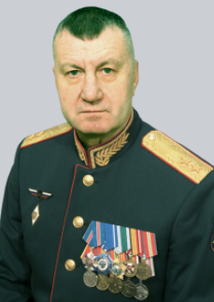
Родился 13 апреля 1961 года в городе Калининграде, в семье военнослужащего.
Образование высшее. Окончил Ленинградское высшее зенитное ракетное командное училище, Военную академию войсковой противовоздушной обороны Сухопутных войск, Военную академию Генерального штаба Вооруженных Сил Российской Федерации.
В Вооружённых Силах с 1978 года. Службу проходил в Прибалтийском, Среднеазиатском, Приволжско-Уральском, Сибирском, Ленинградском, Московском, Западном военных округах и в Центральной группе войск. Занимал воинские должности заместителя командира зенитной ракетной батареи, командира зенитной ракетной батареи, командира отдельного зенитного ракетного дивизиона, начальника штаба - заместителя командира зенитной ракетной бригады, командира зенитной ракетной бригады, начальника штаба – первого заместителя начальника войск противовоздушной обороны Ленинградского военного округа, начальника штаба – первого заместителя начальника войск противовоздушной обороны Московского военного округа, начальника войск противовоздушной обороны Московского военного округа.
С июня 2013 года – начальник академии.
Награжден орденами «Почета», «За военные заслуги» и «Дружбы», а также медалями Министерства обороны Российской Федерации. Заслуженный военный специалист Российской Федерации, кандидат военных наук, доцент.
Женат, воспитывает дочь и сына.

Новиков Борис Алексеевич
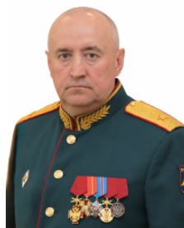
Родился 4 февраля 1966 года в селе Викторово Краснинского района Смоленской области.
Образование высшее. Окончил с отличием Смоленское высшее зенитное ракетное училище и Военную академию противовоздушной обороны Сухопутных войск Российской Федерации.
В Вооружённых Силах с 1983 года. Службу проходил в Дальневосточном, Центральном и Западном военных округах.
Занимал воинские должности начальника зенитного ракетного расчета, командира зенитной ракетной батареи, командира отдельного зенитного ракетного дивизиона, начальника штаба зенитного ракетного полка, командира зенитного ракетного полка, командира зенитной ракетной бригады, начальника 106 учебного центра войск противовоздушной обороны Сухопутных войск.
С ноября 2013 года – заместитель начальника академии.
Награжден: орденом Александра Невского, орденом «За военные заслуги», медалью ордена «За заслуги перед Отечеством 2 степени, медалями Министерства обороны Российской Федерации. Кандидат военных наук.
Женат. Воспитывает сына и дочь.

Душкин Александр Николаевич
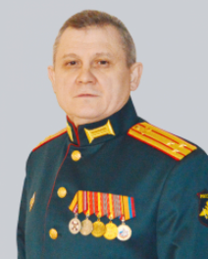
Родился 19 марта 1968 года в деревне Тереховке Рыльского района Курской области.
Окончил Смоленское высшее зенитное ракетное инженерное училище в 1990 году, Военную академию противовоздушной обороны Сухопутных войск Российской Федерации в 1996 году, Военную академию Генерального штаба Вооруженных Сил Российской Федерации в 2017 году.
В Вооруженных Силах с 1985 года. Службу проходил в Сибирском военном округе, Забайкальском военном округе.
Занимал воинские должности: заместитель командира зенитной ракетной артиллерийской батареи по вооружению, командир зенитной ракетной артиллерийской батареи, начальник штаба – заместитель командира дивизиона, начальник штаба – заместитель командира полка, начальник отдела хранения вооружения и техники базы хранения, преподаватель кафедры, доцент кафедры, заместитель начальника кафедры, начальник кафедры, старший преподаватель кафедры Военной академии Генерального штаба, доцент кафедры Военной академии Генерального штаба.
С сентября 2019 года – заместитель начальника Военной академии ВПВО по учебной и научной работе.
Доктор военных наук, доцент.
Награжден 5 медалями.
Женат, воспитывает дочь.

Стахович Игорь Ростиславович
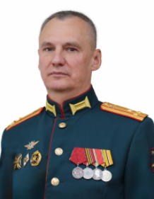
Родился 8 октября 1967 года в городе Горловка Донецкой области.
Образование высшее. Окончил Новосибирское Высшее военно-политическое общевойсковое училище, Военный университет Министерства обороны Российской Федерации.
В Вооружённых Силах с 1985 года. Службу проходил в Западной группе войск, Северо-Кавказском, Московском, Западном военных округах.
Занимал воинские должности заместителя командира батареи по политчасти, командира мотострелковой роты, заместителя командира мотострелкового батальона по воспитательной работе, заместителя командира мотострелкового полка по воспитательной работе, заместителя командира дивизии по воспитательной работе, заместителя начальника Военной финансово-экономической академии по воспитательной работе.
С сентября 2013 года – заместитель начальника академии по военно-политической работе.
Награжден медалями Министерства обороны Российской Федерации. Ветеран боевых действий
Женат.

Иванец Андрей Сергеевич
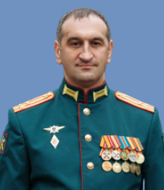
Родился 1 июня 1977 года.
Образование: высшее. Окончил: Военную академию войсковой противовоздушной обороны Вооруженных Сил Российской Федерации.
В Вооружённых Силах с 1995 года. Службу проходил в Московском, Западном военных округах. Занимал воинские должности: командира зенитно-артиллерийского взвода, заместителя командира ремонтной роты, командира ремонтной роты, преподавателя, доцента кафедры.
С июля 2021 года – заместитель начальника академии по вооружению – начальник отдела технического обеспечения.
Награжден медалями Министерства обороны Российской Федерации. Кандидат технических наук, доцент.
Женат, воспитывает двух сыновей.

Ляшенко Павел Анатольевич
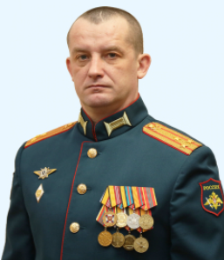
Родился 06 сентября 1982 года в поселке Славянка Хасанского района Приморского края.
Образование высшее. Окончил Военную академию тыла и транспорта (филиал г. Вольск) в 2004 году, Военную академию материально-технического обеспечения имени генерала армии А.В.Хрулева в 2017 году.
В Вооруженных Силах с 1999 года. Службу проходил на следующих должностях: начальник продовольственной и вещевой службы, начальник хлебозавода, заместитель командира по тылу – начальник тыла, помощник командира батальона по материально-техническому обеспечению – начальник отделения материально-технического обеспечения, заместитель командира батальона по тылу – начальник тыла автомобильного батальона, заместитель командира полка по тылу – начальник тыла, заместитель начальника центра по тылу – начальник тыла.
С июля 2022 года – заместитель начальник академии по тылу – начальник отдела материального обеспечения.
Ученой степени, ученого звания не имеет.
Награжден 6 медалями.
Женат, воспитывает дочь и сына.

Пройдаков Андрей Александрович
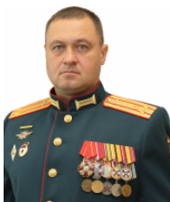
Заместитель начальника Военной академии войсковой противовоздушной обороны Вооруженных Сил Российской Федерации имени Маршала Советского Союза А.М.Василевского, полковник

